МИНЦИФРЫ

ФГБОУ ВО СибГУТИ

Кафедра прикладной математики и кибернетики

Расчетно-графическая работа.

Вариант 19.

Выполнил: студент 2 курса группы ИП-017

Тодоров Алексей Иванович

Преподаватель:

Милешко Антон Владимирович

*Новосибирск, 202*

Оглавление

1.Создание ER диаграммы 3

2.Перевод ER диаграммы в реляционную модель, создание и заполнение БД 4

3.Проработка визуального интерфейса 5

4.Создание диаграммы классов приложения 6

# 1.Создание ER диаграммы

Источником информации послужила база данных содержащая полный цифровой отчет о регби на высшем уровне в Новой Зеландии и Австралии (своеобразная лига). В данной лиге содержится информация о всех командах из Новой Зеландии и Австралии или из других стран, которые играли с этими командами.

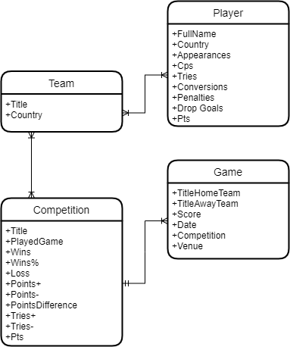

Сущности:

* Team (Команды)
* Player (Игроки Команды)
* Competition (Соревнования)
* Game (Игры)

Связи:

* Team – Player, многие ко многим. Есть команда где участвую множество игроков, игрок мог за свою карьеру играть в разных командах.
* Team – Competition, многие ко многим. У команды может быть несколько соревнований, и в соревнованиях участвую множество команд.
* Competition – Game, один ко многим. В соревновании проводятся множество игр, а игра принадлежит одному соревнованию.

# 2.Перевод ER диаграммы в реляционную модель, создание и заполнение БД

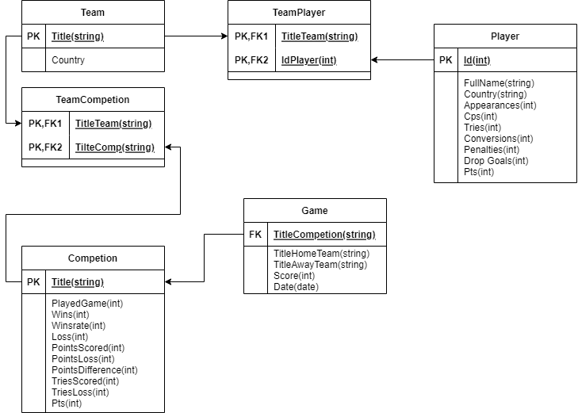

# 3.Проработка визуального интерфейса

Главное окно с таблицами реализовано с помощью TabControl и DataGrid.

Мы можем просматривать данные таблиц и результаты запросов. Так же на экране присутствует кнопки: переход в менеджер запросов, кнопки редактирования записей.

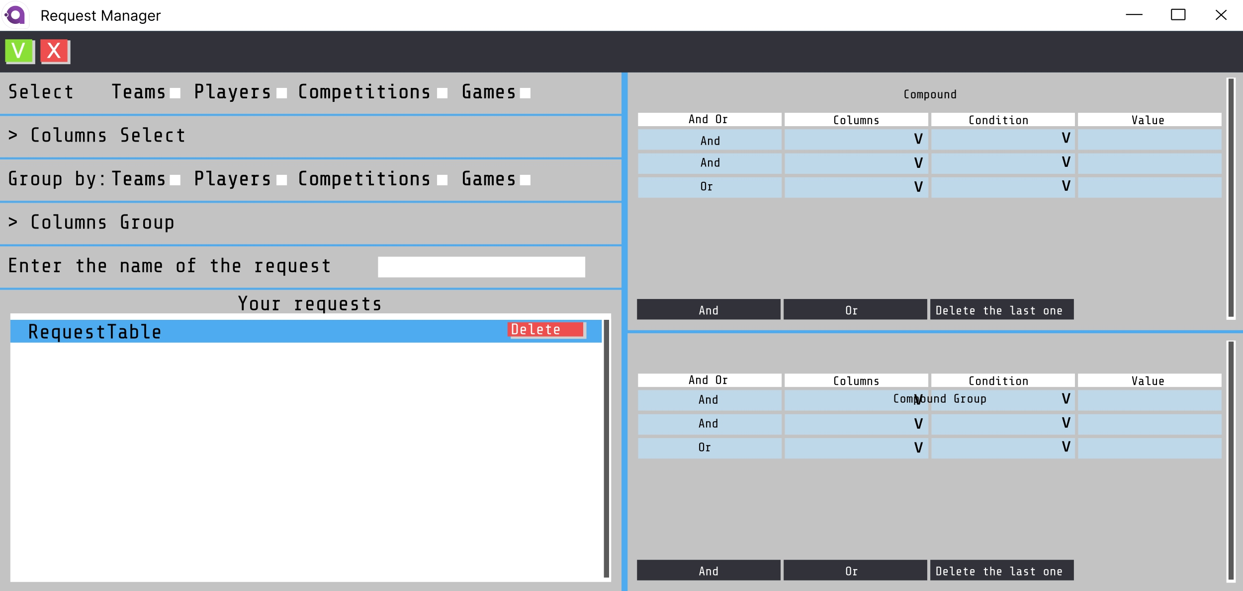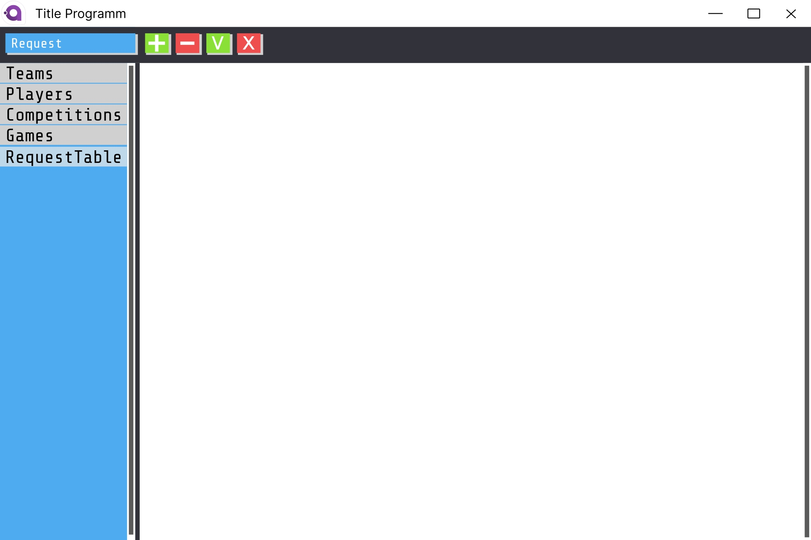

Окно менеджера запросов реализовано при помощи ListBox, ComboBox, DataGrid, кнопок, полей ввода и полей вывода.

# 4.Создание диаграммы классов приложения

